В древности и в средние века обычай мыть руки после приема пищи был широко распространен, потому что столовые приборы в обходе отсутствовали.
В высшем английском обществе до 19 века считалось хорошим тоном подавать после еды одновременно с десертом «вазы для ополаскивания пальцев». Такой обычай был принят и в исламском мире.
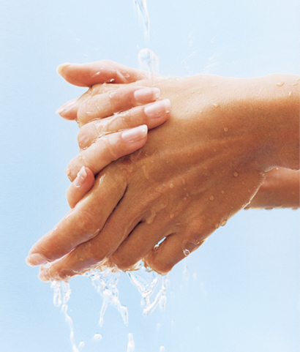
На сегодняшний день мытье рук занимает одно из ведущих мест в нашей повседневной гигиене.
Мы моем руки перед едой, после посещения туалета, после пребывания в общественном транспорте, на улице и т.д.
Известна масса инфекционных заболеваний, которые передаются через грязные руки. Многие из них так и называются «болезнями грязных рук». Это дизентерия, сальмонелез, шигелез, вирусный гепатит А, глистные заболевания, и даже вирус гриппа тоже может передаваться через грязные руки.
Если мыло и вода недоступны пользуйтесь антисептиками, которые можно всегда носить с собой, защищая свой организм от вредоносных микроорганизмов.
Большинство инфекций переносится через руки. Это происходит при несоблюдении правил гигиенической обработки рук либо при соприкосновении с поверхностями.
При прямом одноразовом контакте с поверхностью соприкасается от 4 до 16% поверхности рук, после 12 контактах - примерно 40% поверхности рук.
Руки постоянно населены микроорганизмами. Микрофлору кожи человека разделяют на резидентную – постоянно выявляемую на руках, и транзиторную – не определяемую на руках постоянно.
Передача микроорганизмов через руки зависит от способности их выживать на руках, от их количества и от влажности кожи.
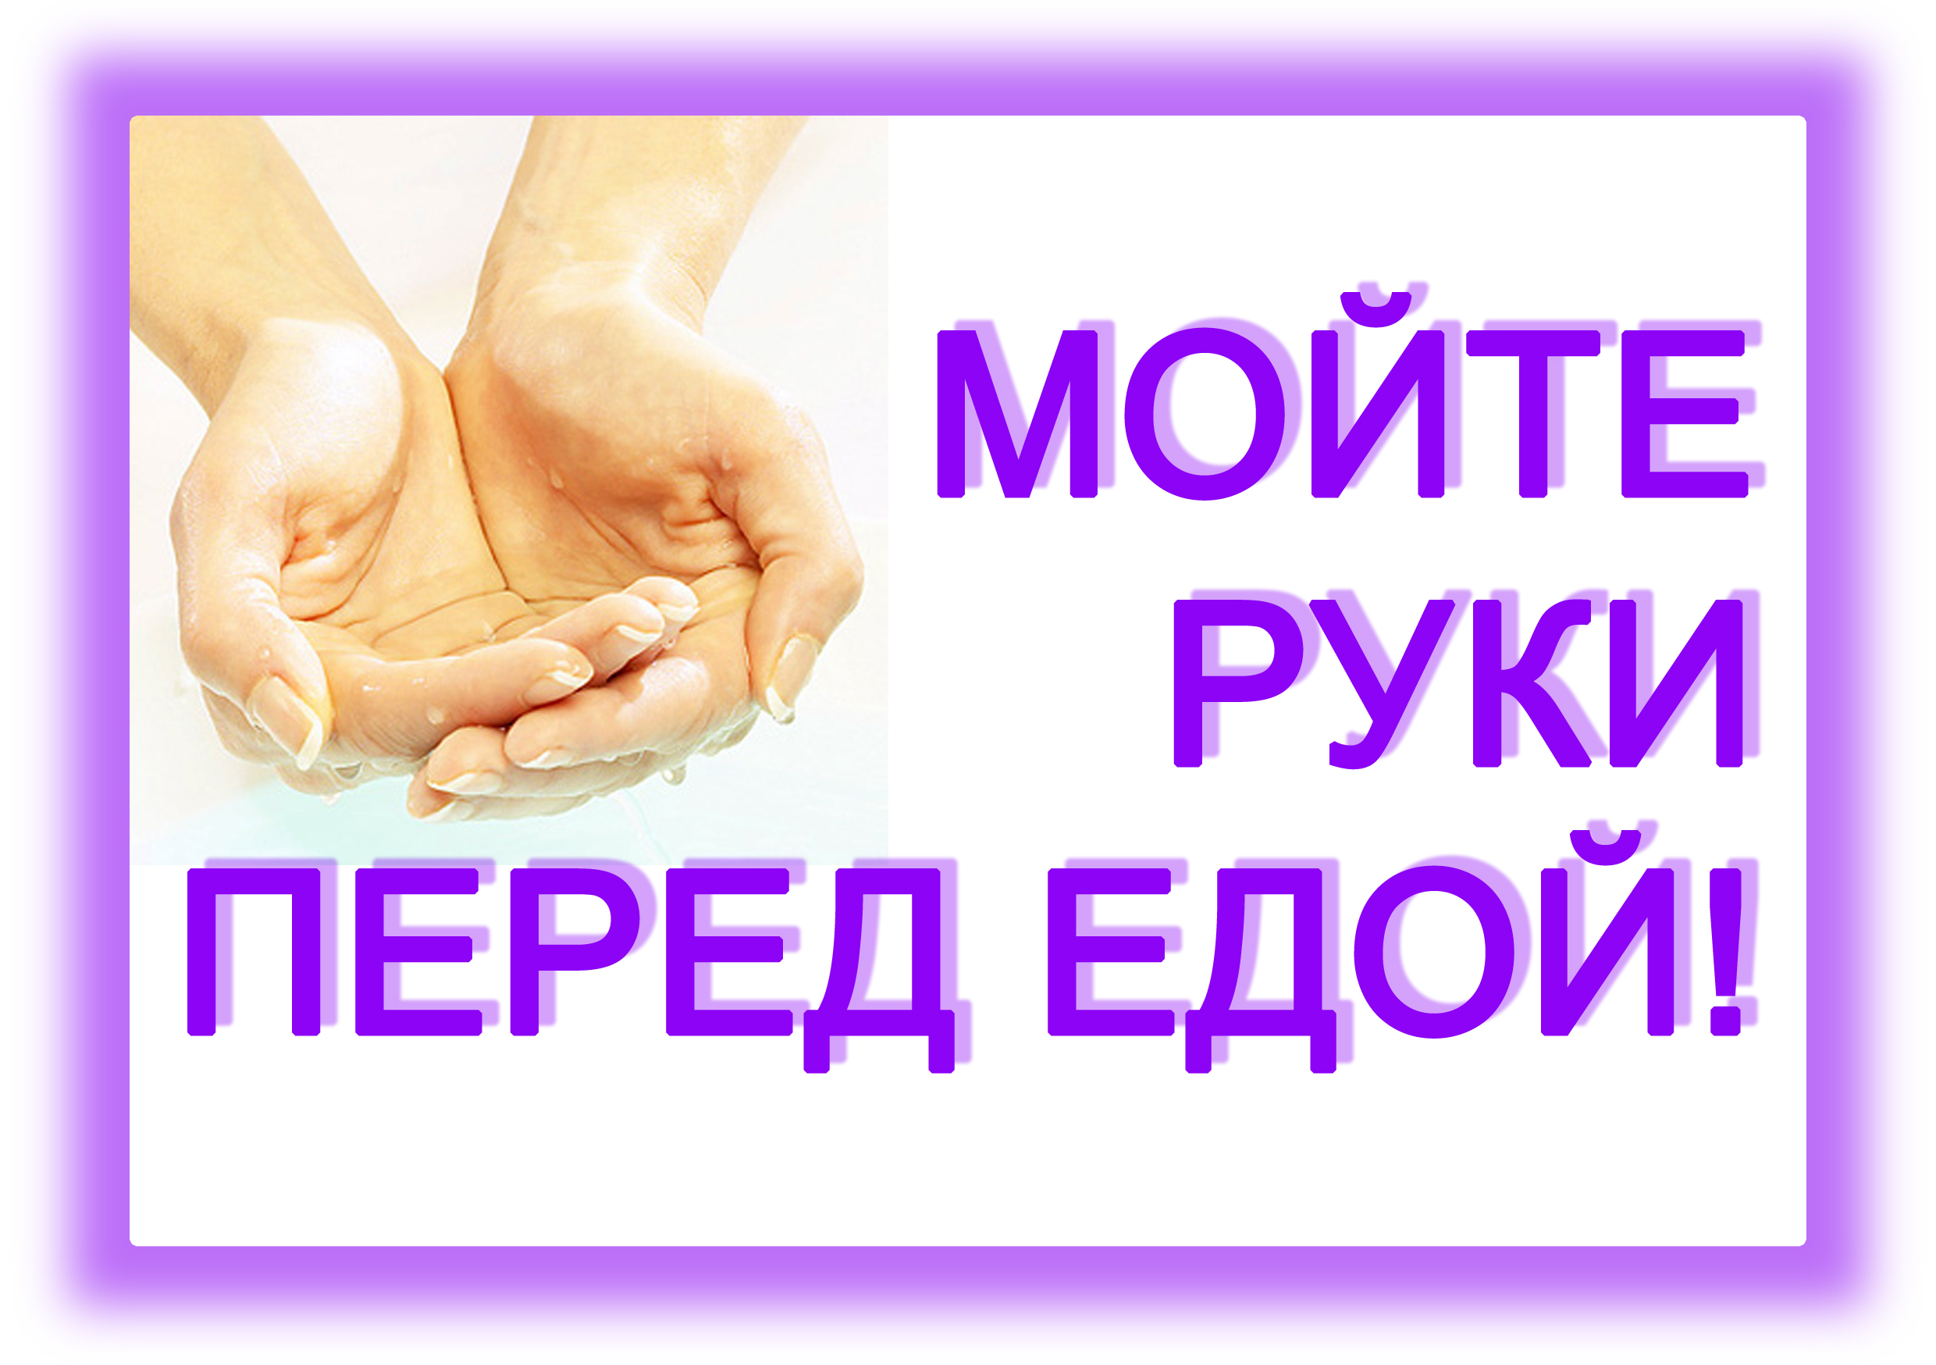
УМЕЕТЕ ЛИ ВЫ МЫТЬ РУКИ?
Человечество избавилось от многих болезней, научившись мыть руки. Но и сегодня, как и раньше, лозунги « Мойте руки перед едой!» и «Чистота рук – залог здоровья!» актуальны, так как мысль, заключенная в этих словах, является итогом длительных народных наблюдений и опыта.
И не смотря на то, что эти правила давно и всем нам известны, выполняют их не все.
Даже не смотря на вал патологий, высокую инвалидность, смертность, сокращение продолжительности жизни, население продолжает забывать о гигиене рук.
А значит: человечество болело, болеет, и будет болеть оттого, что и в 21 веке приходится уговаривать граждан выполнять гигиенические правила.

Грязные руки
грозят бедой.
Чтобы хворь тебя
не сломила,
Будь культурен:
Перед
едой
мой
руки
мылом!

Эти строки В. Маяковского не потеряли своего значения и сегодня. Ведь подавляющая часть заражений кишечными инфекциями происходит бытовым путем – посредством грязных рук.
Не соблюдая правил личной гигиены, больной человек загрязненными руками переносит возбудителей кишечных инфекций на предметы домашнего обихода, дверные ручки и.т. д. Здоровый человек, касаясь руками этих предметов, может потом занести микробы в рот.

Мытье рук перед едой должно стать обязательным атрибутом, в противном случае мы никогда не сможем предотвратить кишечные инфекции.
Даже там, где существуют все условия для мытья рук, мыть их будут не все.
А теперь представьте, что человек с грязными руками сядет с вами за стол и будет пользоваться солонкой.
После этого вы возьметесь за тот же столовый прибор.
И через какое-то время проблемы вам обеспечены.
Так что мытье рук – не личное дело каждого, а обязательный элемент культурного человека.

Но умеем ли мы мыть руки? Как не парадоксально, но ответ будет: Нет!!!
КАК МОЕТ РУКИ БОЛЬШАЯ ЧАСТЬ НАСЕЛЕНИЯ РОССИИ?
Человек подходит к крану с явно загрязненными руками. Он берется за кран и открывает его. Водопроводный кран загрязняется.
Помыв руки, человек снова берется за кран, чтобы закрыть воду. При этом, попавшие на кран до мытья микробы, снова оказываются на руках.
Не соблюдение элементарных правил гигиены приводит человека к болезни из – за собственного невежества.

Вот и живут многие: сначала, вопреки здравому смыслу, разрушая свое здоровье, а затем, прилагая огромные усилия, стремятся его поправить.
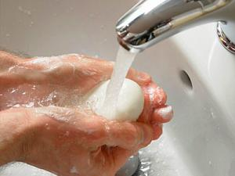
Следует поступать так:
Начинать мытье рук следует с того, что мы снимаем с рук все украшения, часы, затрудняющие мытье. Руки надо мыть водой с мылом с внутренней и наружной стороны.
Для мытья рук надо: открыть кран, помыть руки, после чего ополоснуть ручку крана с мылом и снова намылить руки, после чего можно спокойно закрывать водопроводный кран.

ПОМНИТЕ:
- Намоченные и не отмытые руки, облегчают размножение микроорганизмов, вместо их удаления.
- При использовании мыла в кусках должны использоваться мыльницы, позволяющие высыхать мылу между мытьем рук.
- Чем больше пенообразование мыла, тем больше его эффективность при обработке рук.
- Полотенце для рук должно быть не только чистым, но и сухим и менять его следует как можно чаще.
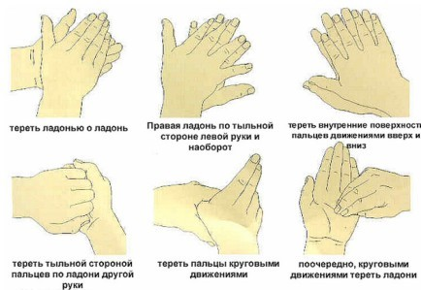
Способность организма человека, защищаться от вредного воздействия не беспредельна.
И помочь организму должны мы сами, имея достаточный уровень знаний, грамотность в вопросах гигиены.

